飲食店向け
別添

第2回 安全対策支援説明会＆経営相談会

●開催日時 令和３年４月13日(火)
安全対策支援説明会 １３：００～１４：００、１５：００～１６：００
経営相談会 １３：００～１７：００
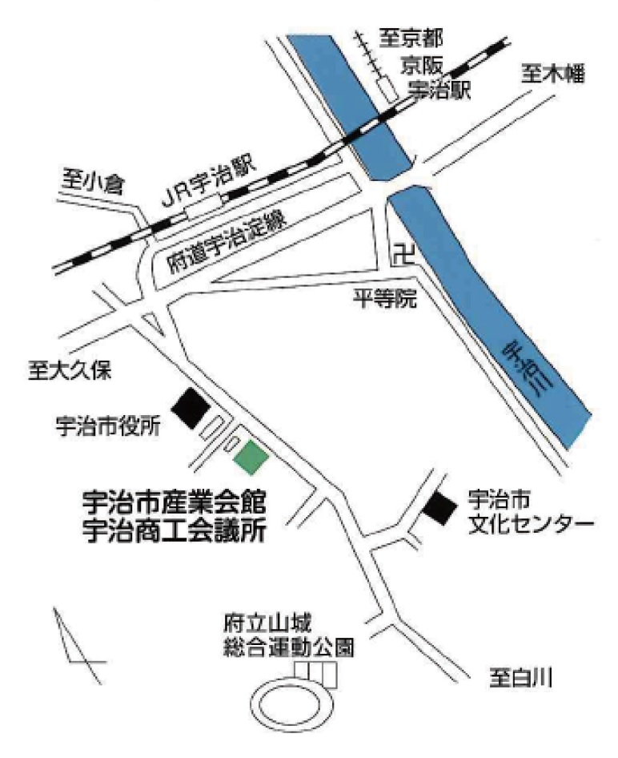
●開催場所 宇治市産業会館
１階 多目的ホール
（宇治市宇治琵琶45-13）

●内容 飲食店の感染リスク低減策に
関する京都府の支援策説明及び
中小企業診断士による経営相談

●参加費 無 料

●参加対象 飲食店（居酒屋を含む）や喫茶店等（宅配・テークアウトサービスを除く）
バー、カラオケボックス等で、食品衛生法の飲食店営業許可を受けている店舗

●参加申込み 事前予約制
・申込者数が定員に達した場合、受付を締め切ります。
・お名前、店名、連絡先、参加人数、参加ご希望の枠を以下の方法にてご連絡ください。（※メール、ＦＡＸともに裏面の送信表をご利用ください）
e-Mail：sanroso@pref.kyoto.lg.jp
電 話：０７５－４１４－４８１９
ＦＡＸ：０７５－４１４－４８４２

●主催・共催 主催：京都府
共催：京都府中小企業団体中央会、（公財）京都府生活衛生営業指導センター
京都府旅館ホテル生活衛生同業組合、
京都府麺類飲食業生活衛生同業組合、京都府寿司生活衛生同業組合、
京都府喫茶飲食生活衛生同業組合、京都府中華料理生活衛生同業組合、
京都府料理生活衛生同業組合、京都府飲食業生活衛生同業組合、
京都府社交料飲生活衛生同業組合

●問 合 せ 京都府商工労働観光部産業労働総務課 TEL：０７５－４１４－４８１９
同様の相談会を4月16日（伏見区）、4月20日（長岡京市）で予定しています。
詳しくは京都府ＨＰ等で決定次第お知らせします。

送信表

第2回「安全対策支援説明会＆経営相談会」参加申込書

日時：令和３年４月１３日（火）
※参加ご希望の枠に☑を入れてください。
・安全対策支援説明会 □１３：００～１４：００
□１５：００～１６：００
・経営相談会 □１３：００～１７：００
※経営相談会は先着順となります。

場所：宇治市産業会館 １階 多目的ホール（宇治市宇治琵琶45-13）
お名前
店名
連絡先
参加人数

送信先：京都府産業労働総務課 ＦＡＸ：０７５－４１４－４８４２
e-Mail：sanroso@pref.kyoto.lg.jp

